主题班会题目、背景、目标、准备
班会题目 | 向“智”、向未来（当AI遇见创作：守护我们的独一无二）
背景分析（从学情分析、主题解析两方面分析；主题解析侧重分析班会选题和主题间的关系）
1.主题解析
人工智能正以席卷全球的态势重塑人类社会的运行逻辑。从ChatGPT掀起的对话式AI已经渗透到各个领域，成为社会变革的核心力量，也无形之间影响着初中生。然而，科技的双刃剑效应在AI时代愈发显著。
2.学情分析
初中生处于价值观形成的关键时期，世界观、人生观、价值观形塑的重要节点，拥有澎湃的激情，但也易盲从，易迷失，易偏激。学生青少年在享受AI时代红利的同时，对AI的认识不足。针对学生现状，应引导他们理性使用AI技术，培养独立思考之精神，会用AI、善用AI，拥抱智慧未来。由此，本节课旨在拓宽学生们视野，让学生对更对人工智能有深刻的认识。
班会目标（从认知目标、情感目标、行为目标三方面分析，目标要具体）
1.认知目标
认识到AI就是在个人、社会、国家层面的意义，同时也认识到是AI是一把
双刃剑。
2.情感目标
能够理性地看待AI技术，善用AI。
3.行为目标
针对各个层面提出合理化建议，并对自己的AI使用有清晰的规划。
班会准备（从学生准备、教师准备等方面分析）
1.学生准备
了解生活中的AI
2.教师准备
相关视频、制作PPT、调查家长心声
班会过程
（每个环节的过程要具体展开，有生成材料）
导入：假期，老师登南京紫金山时拍到了这样的一幅图，也诗性大发，想做一首诗。这是我想到了一个好东西，豆包。我把图片传上去，你猜怎么着，嘿，一下子就创作完成了。
你觉得AI写诗怎么样？（速度快胜过七步成诗的曹植，语言也较优美，格式工整。）

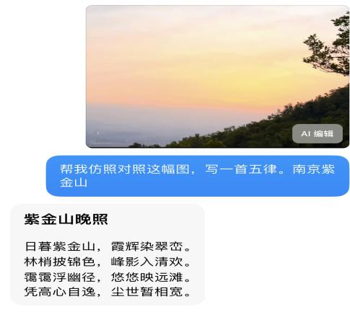
其实，不仅是写诗，随着科技的进步，人工智能在我们生活中的应用越来越广。
环节一：我与AI的“缘起”
1.说生活中的AI
（1）AI与我的生活
你们会在生活中使用过哪些人工智能技术？这些人工智能对你的生活有什么影响？
预设：小爱同学，天猫精灵，智能导航，智能家居，AI学习助手，deepseek写文章...方便了我的生活，帮助我学习。
（2）AI改变社会生活
观视频，说说你的感受。
预设：人工智能已经应用到我们生活的方方面面，它已经融入到我们的社会生活中，它能降低成本，减少人为的错误，提高工作效率等等。
2.论AI在国家层面的意义
虽然AI很便捷，但也有不得手的时候。除夕夜，我想用AI写一个新年文案，可它一直在转圈圈，显示服务器繁忙。到了第二天我才知道，这场AI科技大战。美国黑客对中国deepseek发出了猛烈的攻击。
（请播报员带来这条旧新闻：在1月28日除夕，当全国人民都沉浸在节日的喜庆气氛的时候，一场没有硝烟的战争悄然打响了。凌晨2点21分，DeepSeek突然遭到了每秒2.3亿次的恶意请求。巨大的流量，如同狂风暴雨般，瞬间就将DeepSeek的服务器给淹没了。根据网络安全专家的介绍，这次受到的网络攻击，IP地址都在美国。美国科技巨头用国家级DDoS攻击，试图将中国的AI梦想扼杀在摇篮之中。每秒2.3亿的恶意请求，首轮攻击持续了13个小时！这是一个什么概念呢？这相当于全欧洲所有的互联网用户刷视频，玩游戏，以及欧洲所有研究机构的超级计算机运算时所产生的网络流量总和的3倍！）
其他同学一边听新闻，一边思考，美国为什么要如此疯狂地攻击？
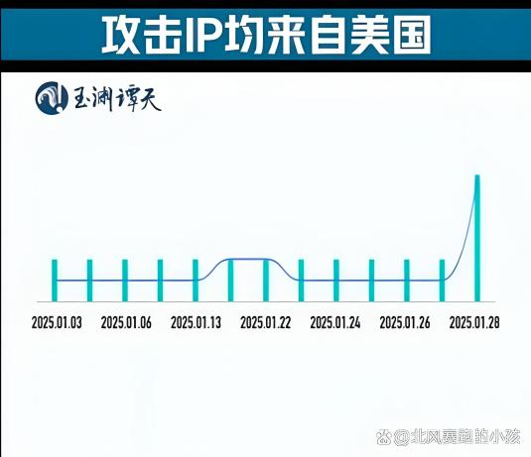
1.DeepSeek-R1模型，该大模型成本仅为同类型模型的二十分之一，极大地降低了大模型的训练和应用成本。2.它性能却与OpenAI领先的大模型相当，实现了在多项测试中表现持平甚至超越OpenAIo1模型的成绩。3.美国科技股重挫、总市值一日蒸发约1万亿美元，创美股史上市值损失之最。
预设：成本优势，应用表现更优、更开放。动摇了美国的科技霸权。AI技术也是综合国力的体现，推动着社会经济发展，提升国家的竞争力，。
【设计意图】这一环节是知，是根基。本环节围绕生活中的AI以及热点话题，充分调动学生的主动性，引导学生了解AI对个人、对社会、对国家影响。
环节二：我与AI的“劫起”
1.火眼金睛寻AI漏洞
当老师把图片，配上了诗发在朋友圈时，却遭到质疑。同学们你能找到诗的漏洞吗？
紫金山晚照
日暮紫金山，霞辉染翠峦。
林梢披锦色，峰影入清欢。
霭霭浮幽径，悠悠映远滩。
凭高心自逸，尘世暂相宽。
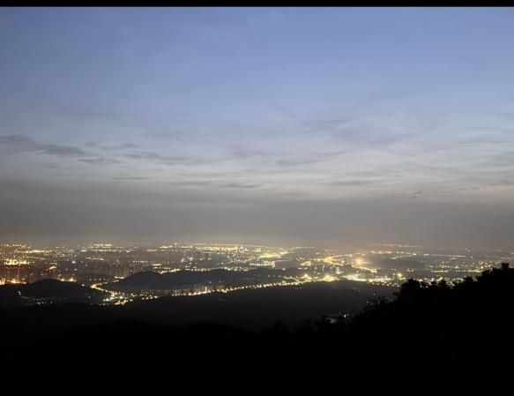
1.AI为什么会错？
2.为什么我没有发现?
3.为什么她能发现？
1.AI也会出错？
2.AI对景色描写的依据是什么？
3.我的朋友为何能看出其中的错误？

小组讨论：为什么AI会错？为什么老师没有发现这一错误？为什么老师的朋友她能发现错误？
预设：AI根据人的指令给出答案，但如果指令不清晰，AI就无法生成准确的答案。老师是因为太依赖、太相信AI了，没有谨慎地辨别出错误。而老师的朋友他从第三方的角度进行审视，而且她当时也在场，所以她能知道当时的处境，不被AI所迷惑。
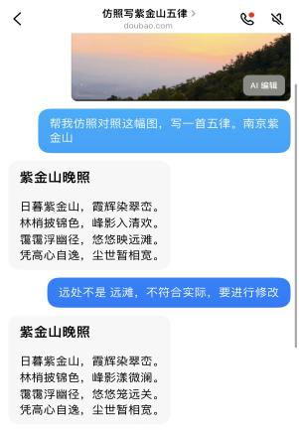
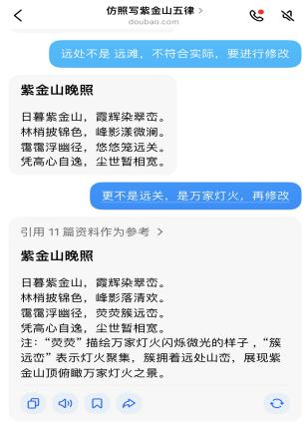
紫金山晚照
日暮紫金山，霞辉染翠峦。
林梢披锦色，峰影漾微澜。
霭霭浮幽径，悠悠笼远关。
凭高心自逸，尘世暂相宽。
紫金山晚照
日暮紫金山，霞辉染翠峦。
林梢披锦色，峰影落清欢。
霭霭浮幽径，荧荧簇远峦。
凭高心自逸，尘世暂相宽。

2.情境思辨
（1）老师这首署上自己的名字，发在朋友圈，是否恰当？小组讨论，并发表你们的看法。
正方：这张图片是老师拍的，老师进行了自己的渲染，且对诗的写作进行了自己的指导，这首诗可以署名。
反方：这首诗的构思、文字都是deepseek产出的，所以不可以署名。
（2）联系生活，引发思考
我国首例AI著作权图片侵权案。
写几句指令指导AI，凸显这首诗的独创性！
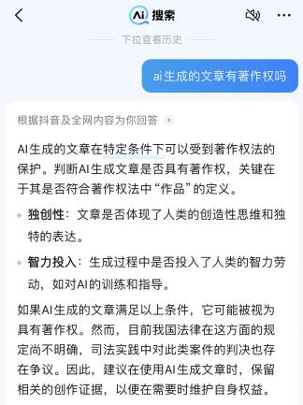
【设计意图】这一环节是情，是理性。本环节通过寻AI漏洞，让学生认识要理性地看待AI，到情境思辨联系侵权案，认识到人的独创性，从而更理性的看待AI。
环节三：我与AI的“浮生”
1.案例分析
小明因为学习时间紧张，他利用AI替自己写了一篇语文作文上交，交给老师后被发现，老师对他进行了严厉的批评。他内心不服气，觉得这就是自己的创作。
你赞同他的观点吗？说说你的理由。
2.浮想联翩思未来
在国际科学技术竞争如此激烈的时代，你将来会考虑投身到AI技术中去吗？反思当下，畅享未来，写下我的AI规划书。
你期待的AI生活是什么样子的？那自己现在该从什么事情开始做起呢？
向“智”、向未来
——我的AI规划书
我的使用
我的贡献（将来）
我的具体行动（当下）

【设计意图】这一环节是行，是归宿。通过设计提议，调动学生的积极性，也让AI的合理使用彰显于外。我与AI的未来，引导学生对自己未来的规划，拥抱AI时代。
总结：同学们，这节课我们认识到了AI，它也是我们学习和生活中的重要伙伴。AI时代已经到来，作为中学生，我们应积极拥抱新技术，用智慧点亮青春，勇敢追逐梦想，为未来贡献自己的力量！

班会后延伸教育活动
1.搜索并记录5种人工智能在日常生活中的应用，描述其带来的便利。
2.调查一次人工智能引发的安全事件，分析其原因并提出避免类似事件的方法。
3.开展我对AI技术的思考分享会。
代码用0.3秒就能够解析晦涩的十四行诗，用半分钟就能写出韵脚整齐如机器的优美歌词，用五分钟就能完美复刻海明威的冰山理论。可以说，AI大大提高了创作者的工作效率，这是科技给我们带来的福音。然而，在AI出现之前，这些原创作品浸透了创作者的汗水和泪水，这是他们生活中最真实的体验，所以能够带给我们共鸣和无与伦比的感动。所以，AI创作和人类创作各有利弊。

向“智”、向未来（AI依赖症、AI幻觉、批判性思维）
“AI依赖症”指过度依赖人工智能完成日常工作、学习和生活事务，导致自身认知能力等重要能力弱化的现象。
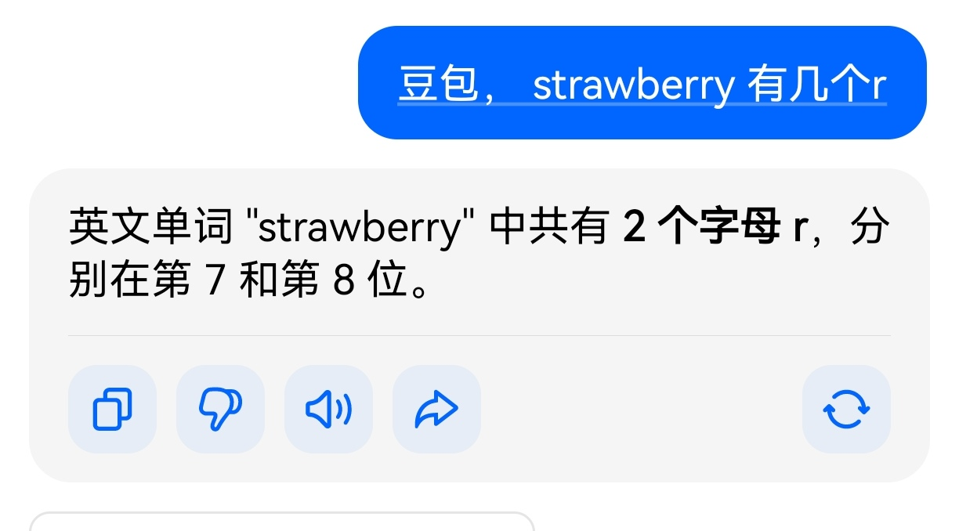
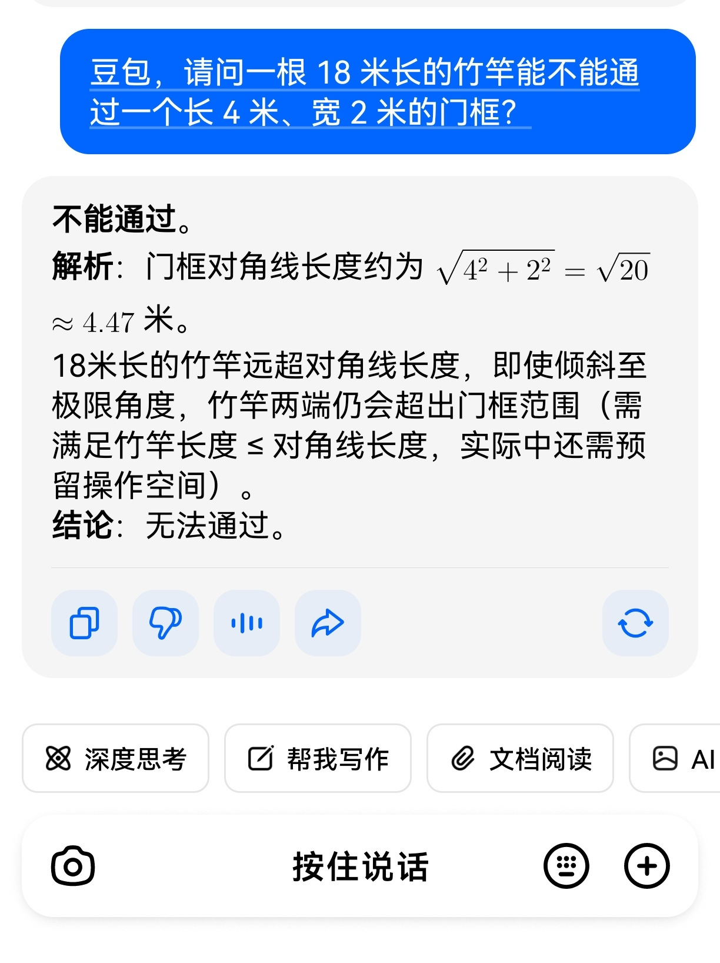
由于你们的抽象思维尚未成熟、批判性思维也不足，自控力也不足，会较为容易产生“AI依赖症”，那么如何应对“AI依赖症”就显得尤为重要。
AI模型的生成靠的是吸收和分析大量的信息，而这些信息的正确率未知，所以掌控AI的还是AI背后的“人”。
AI 能生成标准化的文本，但不能替代你个性化表达； AI 能帮你填补知识空白，但不能保证信息绝对正确； AI 能加速信息整理筛选，但不能快速编程你的大脑； AI 能提供为你决策建议，但不能替你承担决策责任； AI 能应用于不同的场景，但不能取代人的真实体验。 我们需要的是批判精神和创新能力！
中国正在经历百年未有之大变局，在这片波涛汹涌的海洋中，当青春对话AI，从指尖的简单碰触到人类才有的心间交流，我想，你们需要的是批判为舵，创新为帆，不要用AI替代你的能力，而是以AI为翼，扩张你的能力，从指尖到心间，一起争做AI的主人！

环节二：我与AI的劫起
2.后果推想
经过多次的修改，AI还是有错误出现，这不禁让老师在反思，如果我们太过依赖AI（忽视AI幻觉），将会是怎样的后果。
老师的自我反思：作为一名人民教师，如果依赖AI，备课时，直接生成教案，直接拿来，就会导致我的思维惰性，教案中有些内容可能并不准确，就会导致我的教学错误，误导学生。而且我不去根据学生具体的情况调整，会忽视学生的个性化需求，不能做到因材施教，导致师生关系疏离，违背自己教书育人的初心。
同学们你们将来也会走上各行各业，太过依赖AI会是怎样的后果？
请同学们抽取角色，小组合作，进行后果推想，将关键词写在卡片上。
医生，交通管理员，厨师，清洁工，司机，学生。（看分组个数选用）
由这些后果推想，你感悟到了什么？
预设：AI赋能各行各业，各行各业都不能完全依赖AI，每个人应保持独立思考的习惯，要不断地自我钻研。人的情感、意志、创新性思维批判性思维都是AI所不能模拟的，人类的智慧是不能被AI取代的！

以下是一些初中学生过度依赖AI的事例：
• 学习方面：一位初二学生原本成绩不错，有望考上重高，但上学期期末考试成绩大幅倒退。经老师调查发现，他用AI完成数学作业，解答错误的思路不像初中生，且这种情况在班上不少见。还有学生写作文依赖AI，语文老师一开始觉得学生作文功力长进，考试批改时才发现是AI代劳。
• 情感方面：美国佛罗里达州一名14岁初中学生，患有抑郁症和阿斯伯格综合症，他在Character.AI上定制“龙妈”作为聊天角色，与它产生情感依赖，经常分享生活，甚至有带有性意味的对话，最终在家中自杀。
• 社交方面：有性格内向、不善于与人交流的初中学生艾伦，接触到AI恋人应用后逐渐沉迷，将大部分时间花在与AI恋人的聊天上，父母劝说无果。由于过度依赖AI，他难以适应现实生活中的复杂关系，忽视现实中的人际交往，进而影响社交能力的正常发展。

情境1：期中考试发挥失利，不知道如何调整心情，跟父母聊了几句就吵起来了，朋友们都觉得一次考试没必要伤心太久，你跟AI聊了一会儿，AI给予你很强的情绪价值，接下来，你会如何做？事情会如何发展？
预设1：跟AI聊天得到情感慰藉一遇到情感问题直接问 AI——忽视现实生活中的情感建立——不利于自身的人际交往
情境2：期中考试后，语文成绩不理想，父母要求每周一篇命题作文，你自己绞尽脑汁写出来的作文父母不满意，豆包直接口令生成的作文，连老师都认为你有很大的进步，接下来，你会如何做？事情会如何发展?
预设1：AI生成的作文比自己写的优秀-作文直接AI生成——忽视自身语言文字能力的提高-不利于自身学习能力提高

环节三：我与AI的浮生
活动1：案例分析
初二学生小林善用AI提升学习效率。背英语时，他用AI语音测评纠正发音，跟读《哈利·波特》片段两周，口语流畅度提升显著；数学遇到函数难题，他先用AI拆解解题逻辑，再对照步骤自主推导，月考压轴题首次完整解答；写作文前，他让AI生成“成长主题”素材脉络，再结合自己的养蚕经历润色，作文被老师当作范文点评。他说：“AI像不会累的小导师，帮我找到学习方法，但关键还得自己动脑。”
初二学生小宇逐渐陷入AI依赖困境。数学作业直接拍照搜题，甚至将AI答案原封不动抄录，单元测时面对变形题完全无从下手，成绩从班级中等跌至倒数。写作文时，他照搬AI生成的华丽段落，却因缺乏真实情感，连“我的妈妈”这类命题都写出空洞辞藻，被老师批评“失去童真视角”。背单词依赖AI语音自动循环播放，从不主动拼写，听写时频繁拼写错误。他坦言：“一碰到难题就想找AI，现在感觉脑子越来越‘懒’了。”

活动2：《我的AI使用指南》
AI大潮滚滚而来，这是时代的趋势，
我必然要学会使用人工智能创作。
但我深知，对此事在态度上要格外谨慎，
对自己而言，我要 ；（做AI的主人）
对技术而言，我要 。（理性使用，辩证看待）
在行动上我有基本的原则和更高的追求，
我要捍卫 ；（法律和伦理的底线）
我要保存 ；（技术的情感温度）
我还要不断提升 ；（创造力、想象力）
在不确定的世界中永葆自己的独立思考的能力。

向“智”、向“善”、向未来（智能向善）
一、AI是新火种 阿拉丁神灯 （全国两会 ‌“AI是新火种”的概念是在全国两会上首次提出的‌。2024年3月5日，全国人大十四届二次会议在北京人民大会堂开幕，国务院总理李强在政府工作报告中首次提出了“人工智能+”的概念，强调大力推进现代化产业体系建设，加快发展新质生产力，围绕深化大数据、人工智能等研发应用，开展“人工智能+”行动，打造具有国际竞争力的数字产业集群‌）
二、AI是潘多拉魔盒
活动1：寻AI错误，明智能向善的本质
通过找寻AI的错误，分析AI错误的原因，理解AI其实只是根据人的指令进行操作。智能向善的根本其实是运用智能的人向善。
活动2：情境对比，明善恶
1.现代派著名艺术大师杜尚用铅笔在举世名作《蒙娜丽莎》的复制品上加上了达利式的小胡子，这幅被称作《带胡子的蒙娜丽莎》的画作成为了现代派艺术的经典作品，得到了艺术家们的大力追捧。
2.部分网友在网络上使用AI生成恶搞的“蒙娜丽莎表情包”。
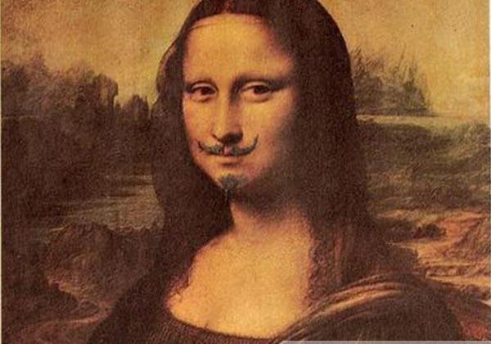
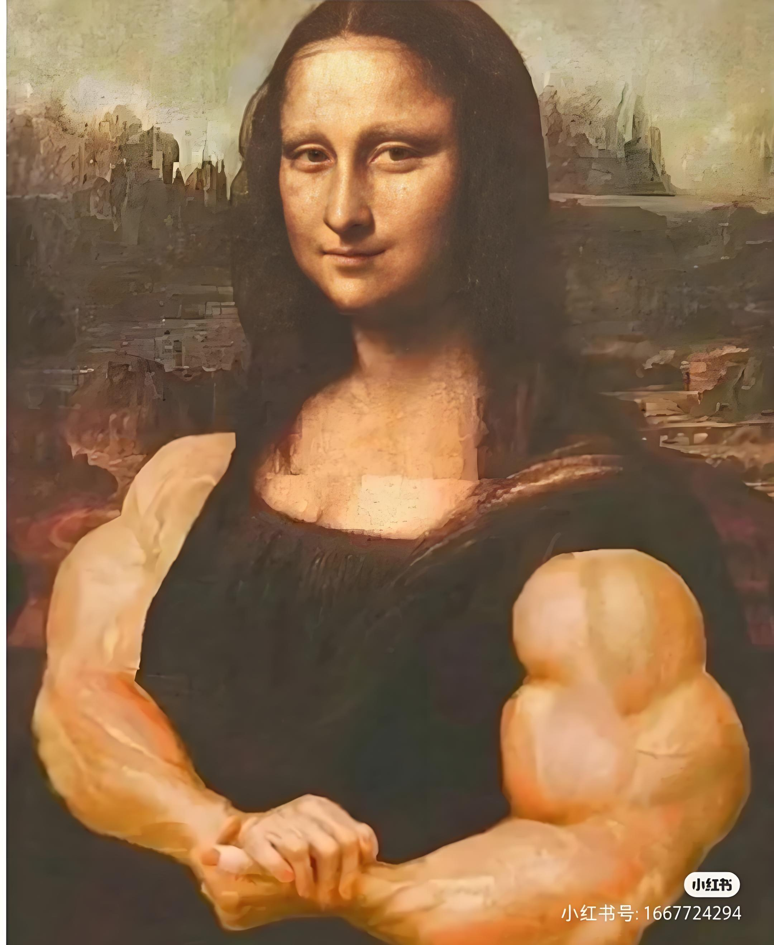
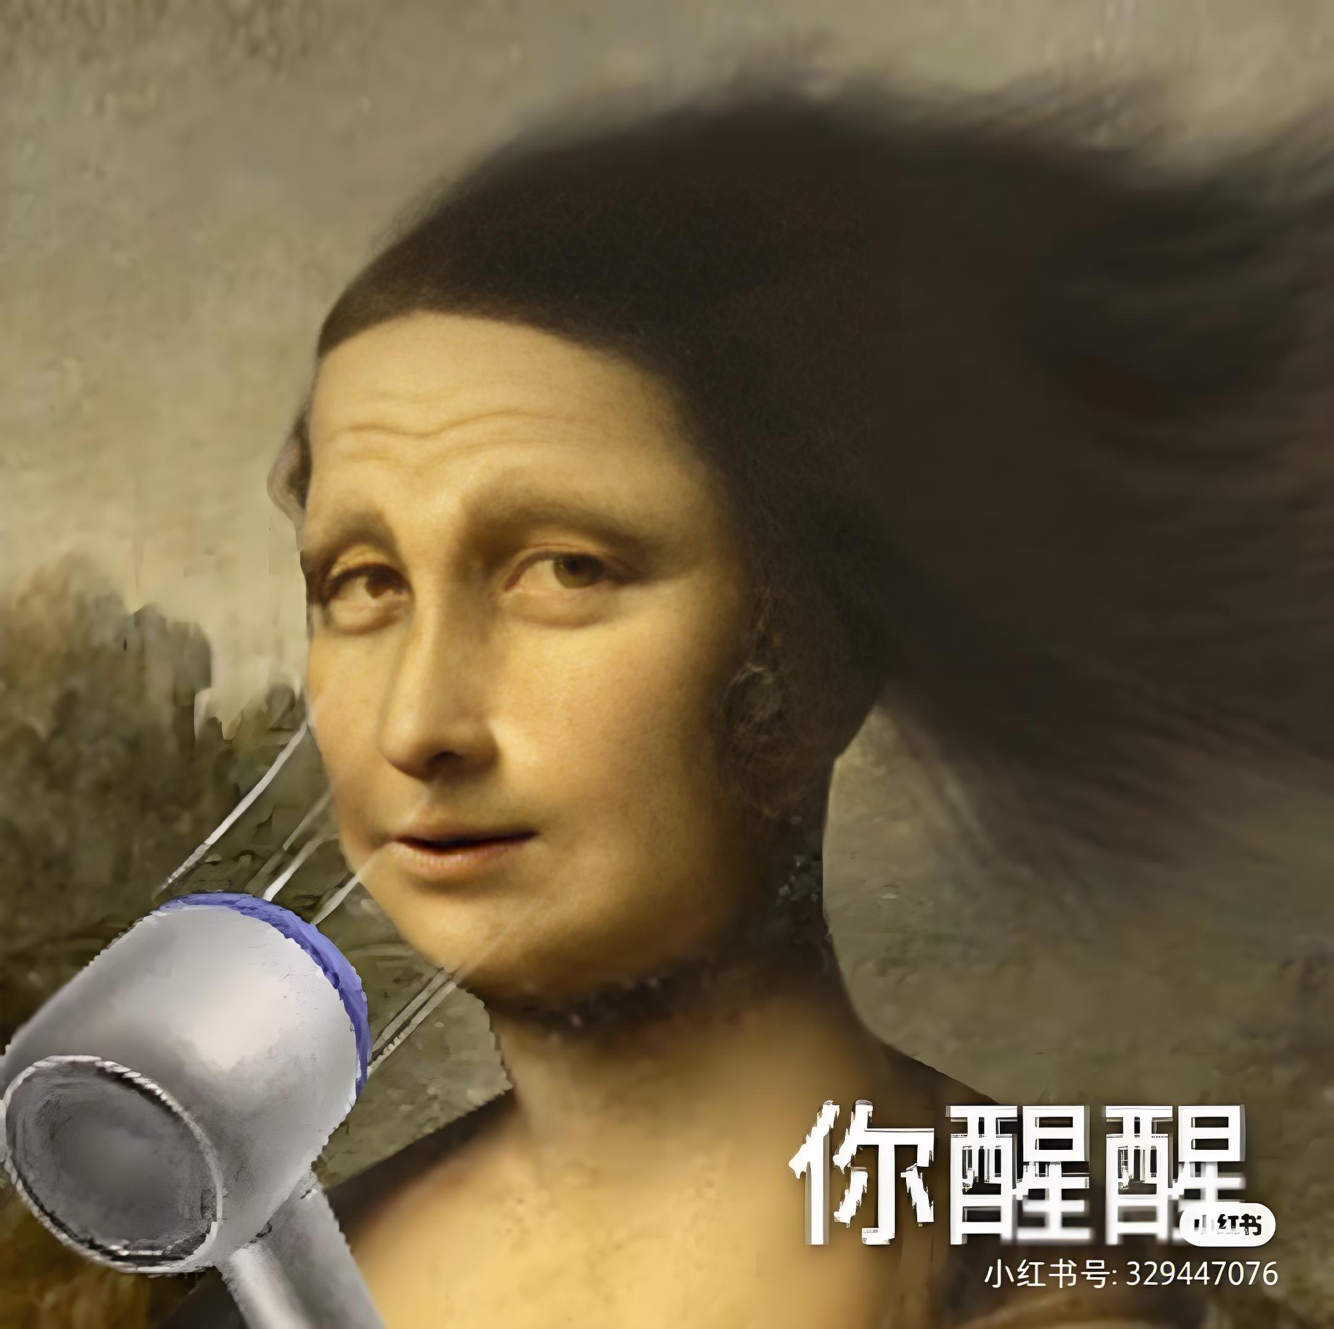
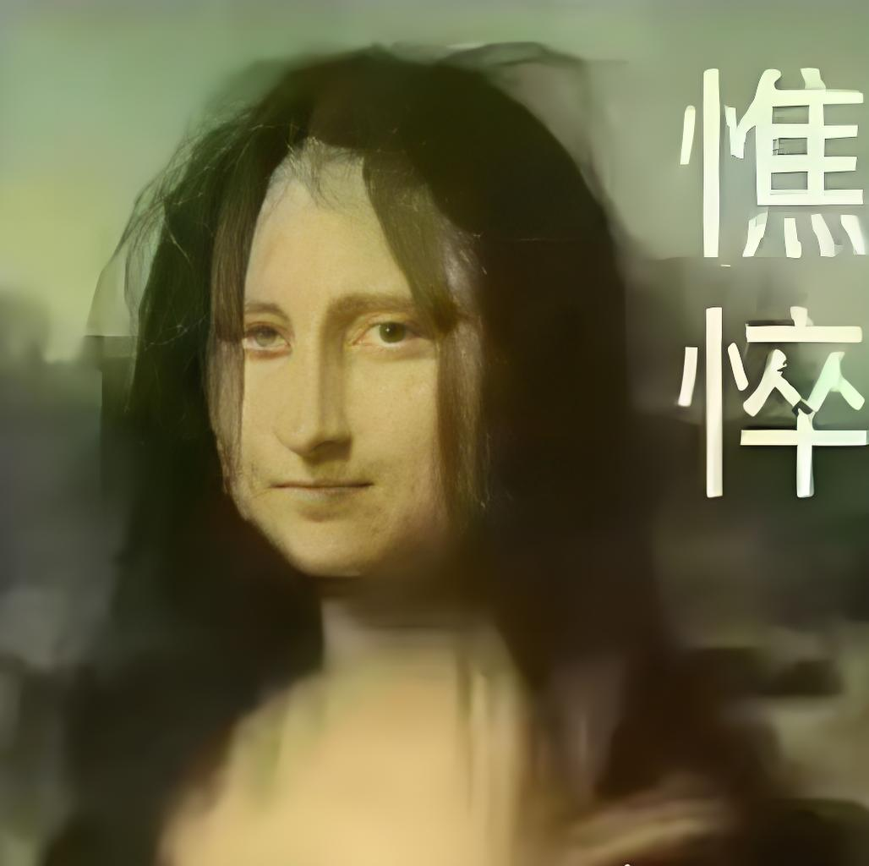



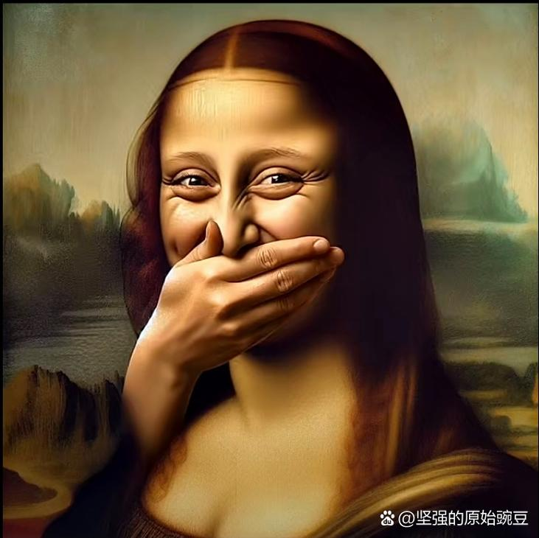
为什么同样是进行蒙拉丽莎的再创造，并没有涉及到商业使用，却让我们觉得不妥？
（带胡子的蒙娜丽莎取名LHOOQ，2017年被拍卖出近500万人民币。它的意义在于当时激发青年们解放心中的枷锁，激发了无穷的创意）
预设1：不同违背公序良俗
预设2：不能以戏谑的姿态消解艺术的价值
这是AI的错吗？不是，是人在背后的操控。
通过案例演绎，明确在具体使人工智能创作用中要遵守法律和伦理的底线。
活动3：关注社会，明智能向善的紧迫
其实不仅是恶搞，你是否意识到AI给我们社会生活带来的风险呢？
出示新闻：（1）AI换脸诈骗，网络诈骗（2）AI带来的数据泄露（3）AI导致的情感心理问题
说一说你的感受。让学生角色带入，如果你是被诈骗的对象，如果你的隐私信息被泄露，你的心理感受。
三、“善”用AI，向未来
活动1：为了更让用户更规范的使用AI，现向社会广泛征集意见，你能从以下几个角度，给出合理地建议吗?小组讨论，选择一个角度，形成提案。
政府，AI平台开发者，视频or文本发布平台

活动2：《智能向善行动指南》
AI大潮滚滚而来，这是时代的趋势，
我必然要学会使用人工智能进行创作。
但我深知，对此事在态度上要格外谨慎，
对自己而言，我要 ；（做AI的主人）
对技术而言，我要 。（理性使用，辩证看待）
在行动上我有基本的原则和更高的追求，
我要捍卫 ；（法律和伦理的底线）
我要保存 ；（技术的情感温度）
我还要不断提升 ；（创造力、想象力）
在不确定的世界中坚守自己的善心。

医生依赖AI：
医生过度依赖人工智能（AI）可能引发一系列医疗风险、伦理问题和社会隐患。
以下是一些医生过度依赖AI的事例：
• 北京某三甲医院误诊事件：北京某三甲医院的AI诊断系统误将患者脑瘤判为偏头痛，导致患者延误治疗最终死亡。法庭上发现，涉事AI覆盖全院90%初诊，操作日志显示医生过度依赖AI，5分钟内就草率签字确诊。
• 呼吸科门诊案例：某呼吸科门诊数据显示，65%的问诊直接采纳智能系统建议，导致肺部听诊、触诊等物理检查环节被压缩40%以上。曾有规培医师因过度依赖AI“无感染征象”的提示，漏诊老年患者的干性胸膜炎。
• 放射科医师阅片情况：在AI辅助系统普及的机构，放射科医师对5毫米以下肺结节的手动识别率从2019年的68%降至2024年的41%。某三甲教学医院2024年技能考核显示，低年资医师脱离AI支持的乳腺钼靶误诊率升高至23%。
案例：2023年《自然·医学》研究指出，AI对新冠肺炎早期非典型症状的诊断准确率显著低于资深医生。
案例：日本某医院引入AI问诊后，患者满意度下降20%，主因是“缺乏人性化关怀”。
案例：2022年美国某AI医疗公司因数据泄露导致50万患者隐私曝光。
案例：英国某项研究发现，使用AI辅助的住院医师在独立手术中失误率比对照组高34%。

厨师过度依赖人工智能（AI）可能导致餐饮行业的创造力衰退、食品安全隐患及文化传承断裂等问题。
烹饪的本质是连接自然馈赠与人文情感的创造性劳动，AI应是厨师手中的“智能厨具”，而非厨房的“隐形主宰”。唯有坚守“人为主、AI为辅”的原则，在效率与匠心之间找到平衡，才能避免技术依赖对饮食文化与行业生态的侵蚀，让科技真正为“舌尖上的文明”赋能。
以下是厨师过度依赖AI的典型事例：
米其林餐厅菜品同质化：某米其林二星餐厅过度依赖AI菜谱系统，90%的新菜由算法生成，导致菜品风格与同城市其他高端餐厅高度相似，失去原本的地域特色，老食客评价“尝不出主厨的灵魂”。
连锁快餐研发事故：某连锁快餐品牌研发新汉堡时，完全采用AI分析的“爆款配方”（高油高糖调味），未进行人工试味调整，上市后因口感油腻引发大量差评，被迫召回产品，损失超百万。
中餐主厨技能退化：国内某知名中餐连锁的主厨，长期依赖AI炒菜机设定的“自动翻炒+精准油温”模式，在一次设备故障时手动炒菜，因无法精准控制火候，导致多道招牌菜焦糊，暴露烹饪基本功缺失。
创意菜营养失衡：某创意菜餐厅为追求“算法推荐的视觉冲击”，用AI设计分子料理造型，但忽略食材搭配的营养合理性，食客食用后出现腹泻等不适，被质疑“重噱头轻健康”。
案例**：日本某连锁餐厅使用AI统一优化菜品后，顾客投诉“所有分店的寿司吃起来像机器量产”。
案例**：2023年澳大利亚某智能厨房因AI未识别变质海鲜，导致23名顾客食物中毒。
例如，法国某烹饪学校引入AI教学后，学生刀工考核通过率下降40%，因过度依赖机器切配。
意大利美食协会曾抗议AI设计的“披萨寿司”破坏饮食遗产的纯粹性。
24年纽约某餐厅因AI菜谱抄袭传统配方被起诉，案件至今未决。
德国某智能烤箱因AI误判烘焙温度导致坚果蛋糕致敏，责任难以追溯至程序员、厨师或设备商，法院判决多方连带赔偿。

司机过度依赖人工智能（AI）可能导致安全隐患升级、驾驶能力退化以及社会信任危机等系统性风险。
驾驶的核心是“人对风险的动态掌控”，AI应作为提升安全与效率的辅助工具，而非替代人类判断的“隐形驾驶员”。唯有通过“人机共驾”模式平衡技术依赖与技能保留，建立透明的责任体系与应急培训机制，才能避免过度依赖AI引发的系统性风险，实现智能交通的真正安全与包容。
以下是司机过度依赖AI的典型事例：
• 特斯拉Autopilot撞车事故：2023年美国一司机开启Autopilot后全程未监控路况，车辆因AI未识别静止拖车直接撞上，导致乘客重伤。调查显示，司机事发前连续17分钟未触碰方向盘。
• 货车司机盲目跟随导航：国内某货车司机过度依赖AI导航系统，无视“限高3米”警示标志（导航未更新），强行通过限高路段，导致车头被削顶，货物散落高速。
• 出租车司机忽视路况：日本东京一出租车司机使用AI自动接单系统时，因专注查看屏幕派单信息，未及时避让突然横穿马路的行人，引发剐蹭事故，被乘客投诉“人机颠倒”。
• 农机自动驾驶漏耕事件：某农场收割机使用AI自动驾驶模式时，因传感器误判作物边界，导致15亩农田漏耕，农场主事后发现时已错过补种时机，损失数万元。
• 赛车手依赖辅助系统失误：F1某车队车手过度依赖AI实时调校的悬挂系统数据，在雨天赛道未及时切换手动模式，过弯时因系统延迟失控撞墙，退赛原因被评“过度迷信算法”。
例如，2023年美国加州一辆依赖AI的车辆因积雪覆盖摄像头，未能识别前方障碍物而撞上护栏。
欧洲一项模拟测试显示，依赖AI的司机在手动接管后，紧急刹车反应时间比传统司机慢1.2秒。
2024年德国一起自动驾驶卡车事故中，法院因无法判定算法缺陷或司机疏忽，判决三方分摊赔偿。
2022年某车企数据库泄露，导致10万用户出行习惯被贩卖给广告商。

以下是清洁工过度依赖AI的典型事例：
• 智能清扫车漏扫盲区：某商场清洁工长期依赖AI扫地机器人，未定期检查设备盲区（如楼梯拐角、货架底部），导致堆积一周的灰尘引发顾客过敏投诉，事后发现机器人因地图数据未更新漏扫。
• 环卫工忽视人工巡查：某街道环卫工过度依赖AI垃圾满溢监测系统，认为“系统提示才需处理”，结果暴雨天垃圾桶周边积水混合垃圾未及时清扫，导致下水道堵塞，被市民举报“机器比人管用”。
• 消毒机器人操作失误：某医院清洁工按AI设定的固定路线启动消毒机器人后，未确认现场环境（如病房门未关闭），导致消毒剂喷入正在吸氧的患者病房，引发医患纠纷。
• 景区清洁工技能退化：某5A景区清洁工长期使用AI垃圾分拣机，不再练习人工分类技能，在设备故障时无法快速分拣厨余垃圾与塑料瓶，导致垃圾堆积异味扰民，被游客批评“离了机器就不会干活”。
• 家政员依赖导航出错：家政清洁工使用AI导航规划清洁路线时，因系统误判楼层号，错将18层订单当作8层处理，浪费1小时往返奔波，客户投诉“太依赖机器，不动脑子”。

以下是交通管理员过度依赖AI的典型事例：
• 信号灯故障未及时发现：某路口AI交通信号系统因程序漏洞导致早高峰持续红灯，交通管理员未同步查看实时监控画面，延误20分钟才人工介入，引发主干道大面积拥堵。
• 违章识别误判漏纠：高速路监控中心过度依赖AI自动识别违章，对大货车“长时间占用超车道”等行为仅按算法阈值（如超时3分钟）触发预警，漏纠多起危险驾驶行为，被交警内部通报。
• 应急预案缺失致拥堵：台风天气下，AI根据历史数据推荐“封闭部分匝道”方案，管理员未结合实时积水情况调整，导致本可通行的路段强行封闭，加剧区域交通瘫痪。
• 人工巡查机制弱化：某城区交警中队将90%巡逻警力投入AI视频巡查，路面警力不足，对突发事故（如车辆自燃）响应延迟15分钟，被市民质疑“盯着屏幕不管现场”。
• 施工路段调度失误：AI规划施工路段绕行路线时未识别临时管制信息，管理员直接采纳方案导致导航误导数百辆车误入单行道，引发连锁剐蹭事故。

以下是一些未来AI无法取代的职业：
1. 教师：AI能传授知识，但难以给予学生个性化育人、情感激励、道德引导以及价值观塑造，也无法处理课堂冲突等突发情况，教育的“温度”是AI的盲区。
2. 心理咨询师：全球众多心理疾病患者需要的是共情与疗愈，人类对情感共鸣的识别准确率远超AI，在处理如创伤后应激障碍等问题时，AI的局限性更为显著。
3. 外科医生：尽管手术机器人很精准，但在手术中出现血管异常或器官粘连等复杂情况时，主刀医生基于经验的临场即时决策是AI难以企及的。
4. 社会工作者：面对家暴受害者、孤寡老人等弱势群体，社会工作者需要同理心驱动的服务，其非语言沟通能力是AI无法复制的，能更好地满足服务对象的情感需求。
5. 科学家：从量子物理到基因编辑等领域，颠覆性创新依赖人类的直觉、灵感以及跨学科联想能力，AI虽能处理数据，但在提出开创性假说方面难以与人类大脑相比。
6. 艺术家与作家：AI创作只是对已有风格的拼贴，而毕加索式的颠覆性创作、马尔克斯的魔幻现实主义文学等，背后是人类独有的意识觉醒和对情感、哲学、审美的独特诠释。
7. 法官与律师：法律并非简单的公式，涉及公序良俗、价值权衡时，人类对正义的诠释更贴近文明本质，能在法理、人情与社会效应之间找到平衡。
8. 创业者：商业创新需要冒险精神与愿景驱动力，像马斯克的火星梦、贾跃亭的造车执念，这些特质是AI无法模拟的。
9. 护士与护工：照护行业中为患者擦身、给予肢体关怀和情感连接等工作，是冰冷的机械臂无法替代的，患者需要人类的温暖和陪伴。
10. 人类学家：解读文化密码、守护文明多样性需要跨时空的洞察力，人类学者能重构文明演进逻辑，而AI在理解和诠释复杂的文化现象方面存在较大困难。

以下是一些未来可能被AI取代的职业：
1. 客服工作：电话客服、在线客服等标准化岗位，可由聊天机器人替代，目前在线电商的售后服务等已逐渐呈现被AI取代的趋势。
2. 司机驾驶员：随着自动驾驶技术发展，城市中的滴滴专车、出租车司机，长途运输司机，野外工地作业专职司机等职业都可能受到影响。
3. 制造业相关岗位：在工业生产领域，车间以及更多生产环境中相对单一的劳动，如质量检测、重复性生产等工作，可能被AI替代。
4. 金融业部分岗位：金融行业中的风险评估、信贷审批、客服以及金融市场企业分析交易等标准化服务工作，可能被AI自动化技术替代。
5. 零售业岗位：零售行业线下店面的导购员、收银员等工作，以及线上业态的部分工作，从商品导购、结算到配送上门的物流服务，甚至用户体验反馈的客服工作，都可能被AI替代。
6. 企业法律及文书相关工作：合同审查、法律文书撰写等法律和文职工作，AI通过学习法律条文和案例判决依据，可能比人类更加专业且灵活。
7. 教育行业部分工作：义务教育阶段大部分标准化的教育内容，未来可能由AI人形机器人完成得更好。
8. 医疗行业辅助岗位：医疗行业的辅助诊断、影像分析、病理筛查等工作，在完成标准化问询并结合检查数据后，AI可以提供诊断方案。

